Масленичные гуляния в «Радуге»
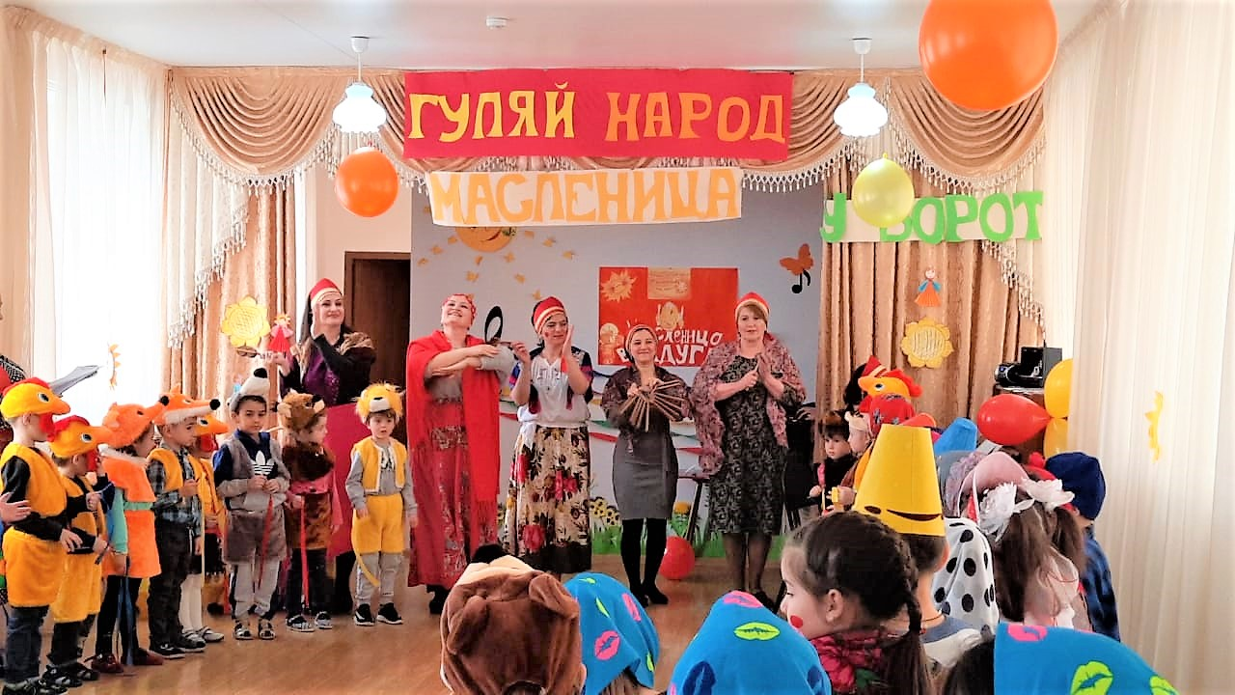
Масленица, проводы зимы – это один из самых веселых народных обрядов, который завершает зимний период праздников. Самый веселый, шумный, любимый, народный праздник. В масленичную неделю люди провожают зиму и встречают весну. Символами этого праздника считаются солнце, блины и чучело Масленицы. Все дети знают про масленицу, про блины, которые нужно есть и про чучело, которое нужно сжигать. Но знать это одно, а увидеть, а еще лучше поучаствовать в этом совсем другое дело.

12 марта 2021 года в нашем детском саду состоялось празднование Масленицы. Организовали праздник музыкальный руководитель Светлана Михайловна Чекоева, инструктор по физической культуре Ирина Мухтаровна Беркаева и педагог-психолог Инна КазбековнаАрсагова (в старших и подготовительных группах), педагог-психолог Оксана Сергеевна Пухова (в младших группах).
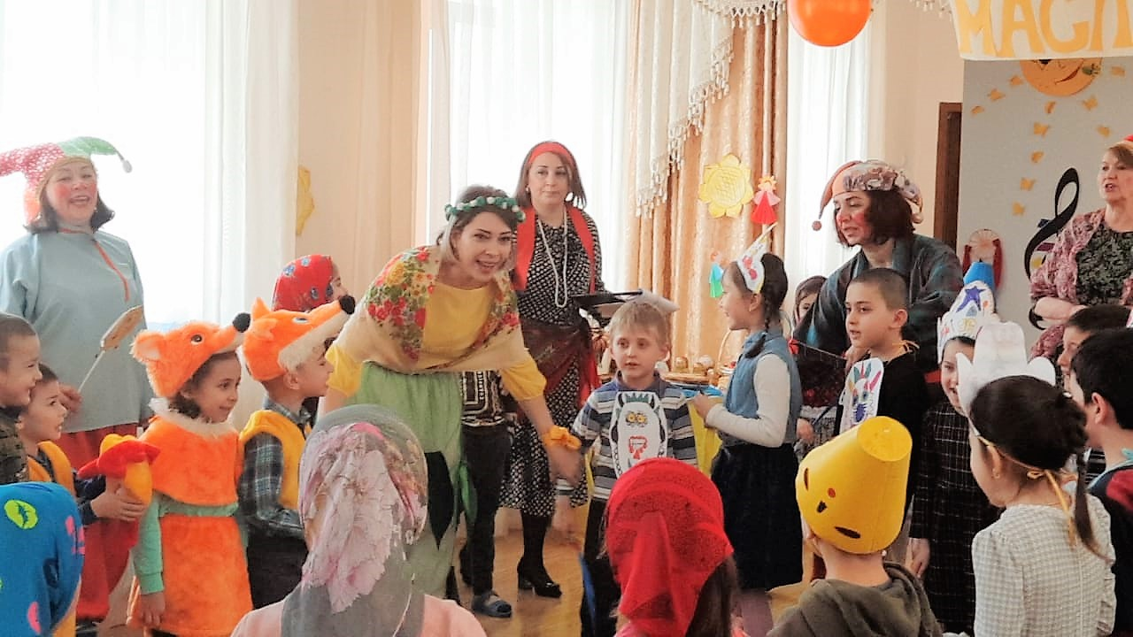

Веселую атмосферу празднику придавала музыка, от которой ноги плясали сами.
Веселые Скоморох (И.Беркаева)и Петрушка(И.Дулаева), шутками да прибаутками призывали детей и гостей праздника веселиться от души и плясать, не жалея ног.

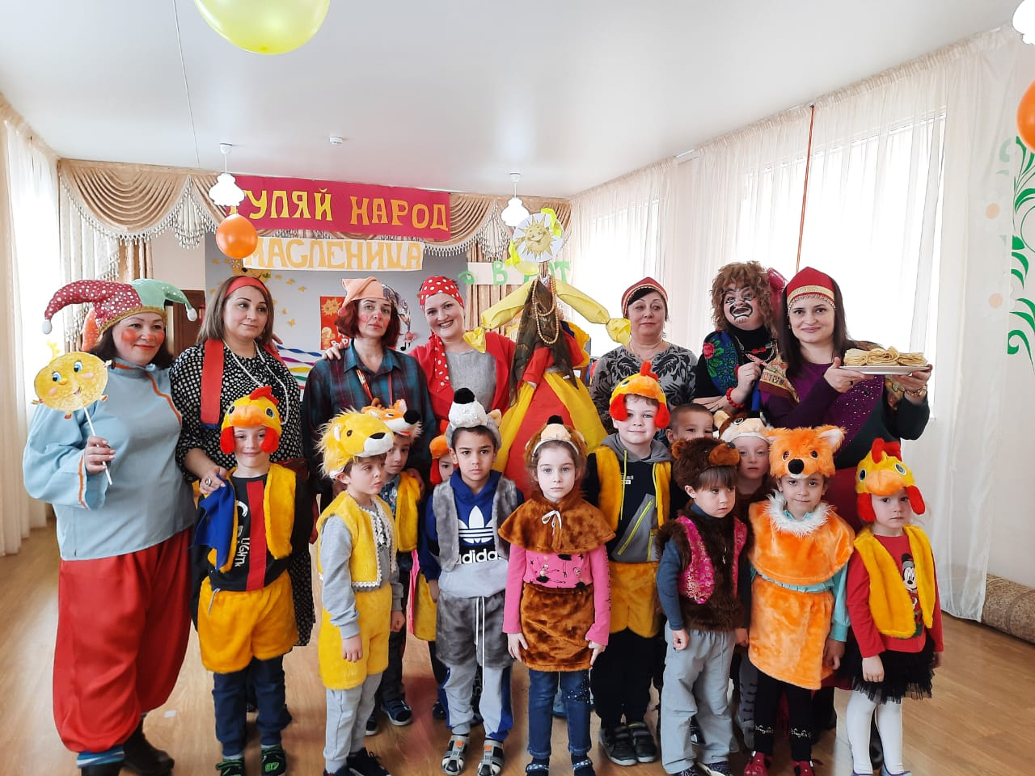

Забавным персонажем на празднике была Баба-Яга (И.Старожук) и Весна – Красна (Е. Гусалова). Они играли с детьми, участвовали в конкурсах: «Перетягивание каната», «Веселая карусель», «Берегите ножки». Такое веселье порадовало всех присутствующих.
Наши ребятишки, педагоги и гости праздника водили хороводы с персонажами сказки, играли в игры, танцевали и веселились!
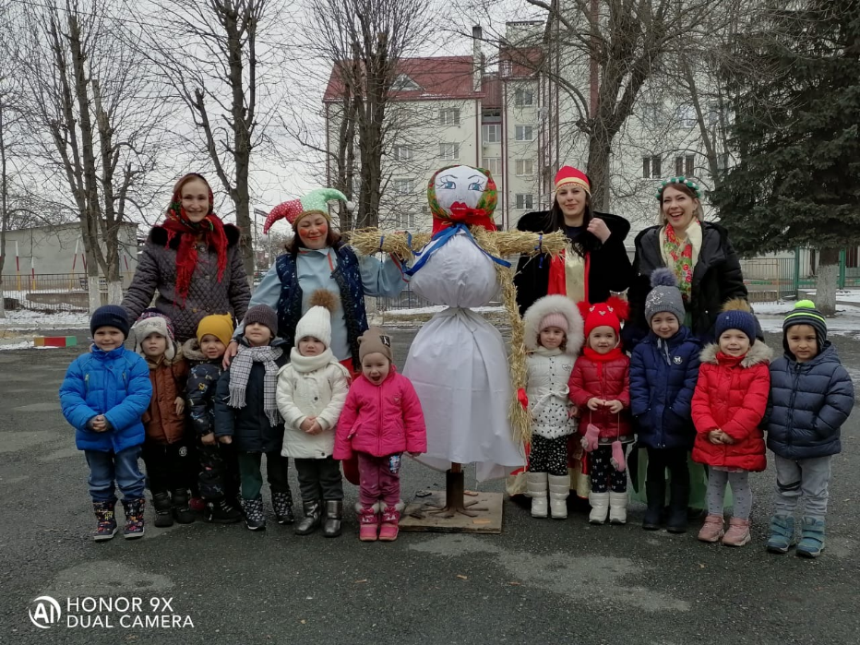
Традиционно праздник закончился сжиганием чучела Масленицы и поеданием вкусных и ароматных блинов. Блины, которые были главным угощением праздника – просто объедение! Спасибо огромное нашим мамочкам! Кулинарные способности наших мам всех очень порадовали.

Педагог-психолог: Арсагова И.К

